III) La naissance de l’Etat monarchique (XIVe-XVe siècle)

Comment le pouvoir royal sort raffermi de la Guerre de Cent Ans ?

Activité 3 : Jeanne d’Arc et Charles VII.

Aujourd’hui tu es un véritable historien ! Tu dois étudier la France à l’époque d’un nouveau roi : Charles VII et la manière dont il a pu imposer son autorité.

Pour cela, tu dois tout d’abord étudier la situation de la France à l’époque de Charles VII, c’est-à-dire durant la Guerre de Cent Ans.

Etape 1 – La Guerre de Cent Ans

Commence par regarder la vidéo sur les causes de la Guerre de Cent Ans en cliquant sur l’image ci-dessous puis réponds aux questions pour mener ton enquête :

1) Quels sont les deux camps qui s’opposent dans cette guerre ?
2) Quelles sont les dates et la durée de la Guerre de Cent Ans ?
3) Qui sont les deux premiers personnages à s’affronter et pour quelle raison ?
4) Quelles sont les autres raisons de la Guerre de Cent Ans ?

Etape 2 – Le roi de France Charles VI
A l’aide de la diapositive 4 de la biographie de Charles VII et de la vidéo ci-dessous, tu vas maintenant chercher à comprendre dans quelle situation se trouve la France juste avant l’arrivée au pouvoir de notre personnage du jour : Charles VII.
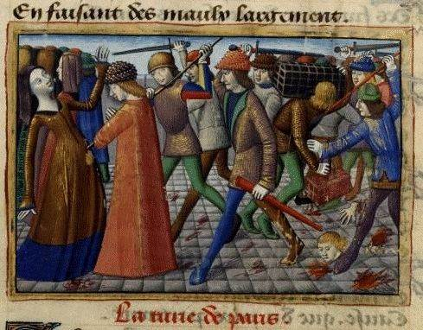
1) Quel problème touche le roi de France Charles VI ? En quoi est-ce un problème pour le gouvernement du pays ? (Diapositive)
2) Comment réagit le peuple français ? (Diapositive)
3) A cette période de la Guerre de Cent Ans, qui remporte le plus de victoires ? Cite un exemple de bataille. (Vidéo et diaporama)
4) Que contient le Traité de Troyes que le roi de France Charles VI signe en 1420 ?
5) Pourquoi le Dauphin Charles réclame finalement la couronne de France ?

Etape 3 – L’intervention de Jeanne d’Arc
Nous venons de le voir, Charles VII se proclame roi de France à la mort de son père en 1422. Mais pour être vraiment considéré comme le roi il faut se faire sacrer dans la cathédrale de Reims.
1) A l’aide de la carte ci-dessous, explique pourquoi Charles VII ne peut pas aller se faire sacrer roi de France à Reims ?

2) A l’aide de la vidéo (en cliquant sur l’image), de la biographie diapositive 6 et de la carte précédente, complète le texte à trou ci-dessous pour raconter l’histoire de la personne qui vient au secours du roi Charles VII.
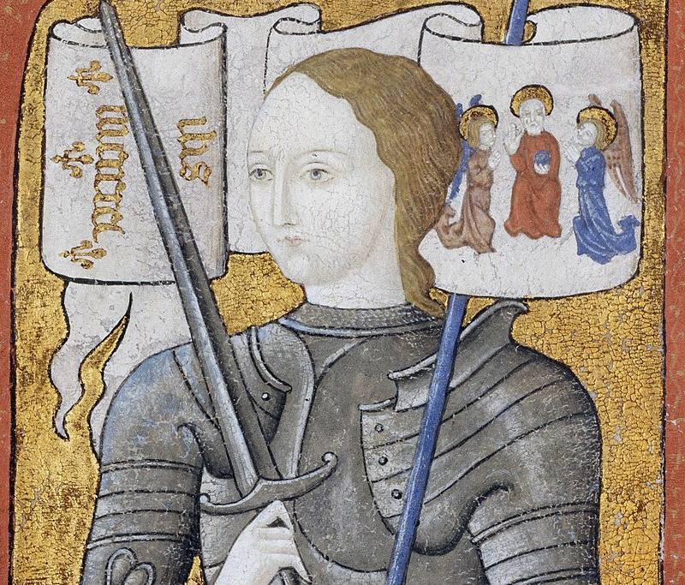
En Lorraine, dans le petit village de ……… , une jeune fille de 13 ans nommée …………. prétend entendre des voix divines lui demandant de ………………………..
En ………… (date), pour accomplir sa mission, cette jeune paysanne illettrée parvient à convaincre des soldats de l’escorter jusqu’au roi de France en traversant le territoire des alliés des Anglais, les ……………...
Elle rencontre alors le roi dans sa forteresse de ……………, parvient à le convaincre de sa mission divine, et obtient une armée afin d’aller libérer la ville d’…………. assiégée par les anglais depuis 8 mois. Elle libère la ville en moins de ……. jours, remportant une brillante victoire.
Elle convainc ensuite Charles VII de la suivre dans une chevauchée jusqu’à la ville de ……….. afin de faire ………. le roi qui devient donc officiellement le roi de France.
Elle tente alors de poursuivre ses batailles contre les Anglais mais subit une défaite à ……….. puis elle est capturée par les Bourguignons à …………… et vendue aux ………….. sans que le roi de France n’intervienne pour l’aider.
Elle est alors amenée, seule, dans la ville de ……….. où elle subit un ………… durant ….. mois qui l’accuse d’hérésie et d’avoir porté des vêtements d’homme.
Jugée coupable, elle est condamnée à …………………….. à l’âge de 20 ans et meurt comme une héroïne.

3) A votre avis, pourquoi Charles VII n’est pas venu au secours de Jeanne d’Arc ?
4) Quelle est la dernière bataille de la Guerre de Cent Ans ? Qui est victorieux ? Qu’est-ce que cela signifie ?

Bilan : Comment Charles VII a-t-il réussi à refaire l’unité du royaume et à imposer son autorité ?

Tu as terminé l’activité en avance ? Tu peux commencer à regarder l’émission « Secret d’histoire » sur Jeanne d’Arc dont tu as vu l’introduction dans une des vidéos de ce dossier.

